Кризис кадров: как школы Киргизии встретили новый учебный год в условиях дефицита учителей
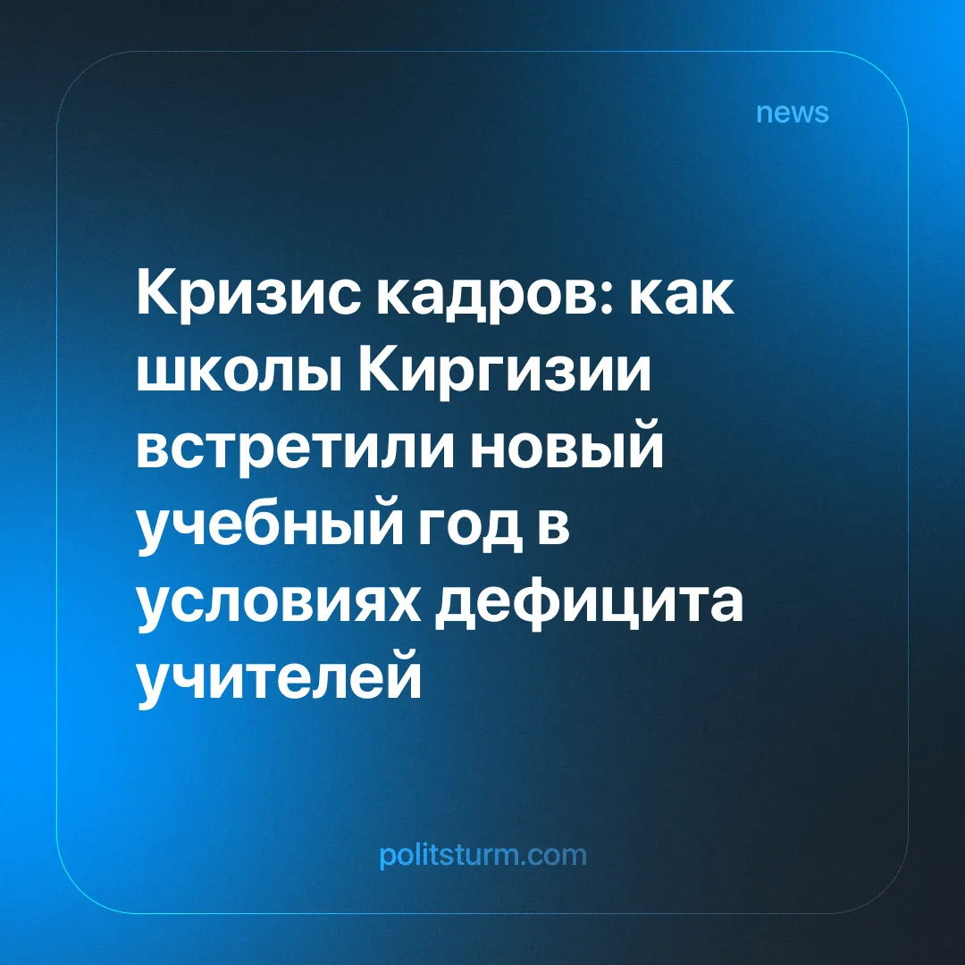

Оригинальная статья
2024-10-01
2 мин. на чтение

Недостаток учебников, утренние пробки и занятия до позднего вечера — так начинается новый учебный год в Кыргызстане. Но к этим проблемам добавляется еще и нехватка самих учителей. В августе сообщалось о нехватки около 1500 учителей. С началом учебного года выяснилось, что преподавателей не хватает в разы больше [1]. Несмотря на достаточное количество выпускников педагогических университетов, в государственных школах не хватает кадров. Это связано с тем, что многие специалисты уходят в частные образовательные заведения. Там лучше платят и условия труда привлекательнее, чем в государственных.
Другая причина - это уравнение условий труда преподавателей в обычных школах с гимназиями в части оплаты. Из-за этого учителя уходят, так как в гимназиях выше спрос на качество работы, а оплата такая же низкая [2].
На начало учебного года уже 11 школ Бишкека лишились дополнительных денег, наблюдается отток учителей [3]. Уже известно, что в школе №26 массово уволились 30 человек [4]. Теперь директора школ спохватились и ищут педагогов на «Лалафо» ( аналог «Авито»). Большинство вакансий нацелено на молодых преподавателей, недавно окончивших институт. Начальство понимает, что в нынешних условиях опытных работников найти и удержать сложно, поэтому принимают кандидатов с годичным опытом или вовсе без него. Родители не первый год жалуются в СМИ на нехватку учителей. В некоторых столичных школах по полгода не ведутся по 5-6 предметов, а директора бессильно разводят руками: учите детей сами, нанимайте репетиторов. Государство фактически снимает с себя обязанность обеспечить достойное образование детям.
После распада СССР образование в Кыргызстане пришло в упадок. Неуважение к учителям, низкие зарплаты, которых постоянно не хватает, перегруженность на работе – все это приводит к тому, что многие покидают свою профессию. О педагогах власть вспоминает только перед выборами, чтобы поднять свой рейтинг. Раздаются обещания, что скоро профессия станет самой высокооплачиваемой и престижной в стране. Можно вспомнить высказывания главы кабмина Киргизии Акылбека Жапарова: "Зарплата учителей будет расти до тех пор, пока девушки не начнут выходить замуж за учителей" [5]. В октябре будет уже 3 года этому заявлению. Видимо, мужчинам преподавателям невесты уже прохода не дают?
Теперь представим реальную ситуацию с учителем. Учитель истории бросил работу и поехал работать курьером в Россию. Так он сможет прокормить свою семью, ведь заработок курьера намного выше. Правда придется работать сутками, но денег он получит больше. А ученики в его школе останутся без предмета истории и без знаний, ведь репетитора своему ребенку не каждый родитель может позволить. Дети в самом лучшем случае останутся необразованными по дисциплине история. В худшем случае школьник найдет какого-то историка-националиста из TikTok’а, который будет настаивать на том, что Атилла и Чингисхан были киргизами.
Ждать же хорошего президента в надежде, что вот он придет и наведет порядок в сфере образования - это самообман.
Каждому человеку важно понимать, что при капитализме лучшее образование будут получать только дети богатых и обеспеченных. Они наймут репетиторов, лучших учителей, оплатят обучение заграницей. Ребенку простого работника или служащего в Киргизии придётся учится в обычных школах, где остро стоят проблемы с учителями и образовательным процессом. Изменить же ситуацию можно только поменяв саму систему. Капитализм - вот причина всех бед простых людей. Убрав его, мы сможем спасти человечество от голода, от войн и дать всем народам мира бесплатное и лучшее образование и медицину.

Источники:
[1] Kaktus.kg «"Срочно нужен учитель, можно без опыта". Как в школах Бишкека начался учебный год » от 10 сентября 2024 г.
[2] Kaktus.kg «В Кыргызстане появятся школа-пансион, онлайн-школа, но не будет гимназий» от 20 июня 2024 г.
[3] Kaktus.kg «В Бишкеке у 11 школ закончился срок лицензии на особый статус» от 19 июня 2024 г.
[4] Kaktus.kg «Из школы 26 массово уволились педагоги» 23 августа 2024 г.
[5] kloop.kg «Акылбек Жапаров: Айлык кыздар мугалим жигитке турмушка чыгабыз деп калганча көтөрүлөт» 10 октября 2021 г.

Оригинальная статья

